

《面向对象程序设计》
课程设计报告

题目： 坦克大战

学 院： 理学院
专 业： 信息管理与信息系统
班 级： 1724603
学 号： 201720460309
姓 名： 邱文新
指导老师： 姜俊坡

2019年5月18日

面向对象程序设计 课程设计评分细则（试行）
功能：  有哪些功能、是否有足够的论证 | 实现敌我方坦克的移动，发射子弹，并且我方坦克通过键盘控制，而敌方坦克则时随机移动和发射子弹
所用课程内已学知识点： | 多线程，监听，IO流的运用，类的封装，继承，接口的实现。
所用自学知识点： | Gui中某些类的运用，事件监听的运用，vector集合的运用
验证、重复， | 通过参考网上的视频，理解了其对界面的操作，了解了在pannel上画图的操作，并且后续通过自己的理解将该系统完成
自己的设计、算法 | 通过其他画图方法来解决频闪问题，然后自己加上一些背景，障碍物，按钮，结束背景等，使其看上去更美观一些
正确运行：  能否正确运行、实现了多少功能 | 能够成功运行  实现功能：  1:我方坦克通过键盘控制移动，发射子弹  2:敌方坦克随机移动，发射子弹  3:坦克被击中后的爆炸效果  4:障碍物的添加，使得塔克移动范围受限  5:开始界面和结束界面的设计
课程设计报告：格式正规，  有否需求分析/功能、设计、算法、编程实现、总结等 | 对于格式，则是按照要求来设计的，  而关于各个方面都在下面正文中有着详细介绍

目录
目录 3

一、 课程设计目的 4

二、 项目的要求与简介 5

三、 系统分析 6
3.1系统模块图..................................................................... 6
3.2 系统采用的关键（难点）技术.................................... 7
3.2主要类说明......................................................................7
四、 测试的运行结果 8
4.1游戏运行界面..................................................................8
4.2坦克发射子弹界面..........................................................9
4.3击中坦克后的效果界面................................................10
4.4游戏结束界面................................................................11

五、心得体会 12
六、程序代码清单 13
七、参考书目及资料....................................................15

- 课程设计目的

通过自己动手设计一个程序来巩固和练习之前学到的知识，进一步的熟悉java的开发，操作及一些相关类的使用，提高我们对一些算法的掌握，开阔我们的眼界，同时在程序设计的过程中锻炼自己的动手能力，自己解决问题的能力。在设计程序期间，可以查阅一些别人比较好的算法，然后自己理解，将其用在自己的代码上，学习一些新的知识，在借鉴代码方面还能了解一些编程的好的习惯，并促使自己也养成一些好的习惯。更重要的是在编程过程中遇到的一些代码上的错误，然后自己通过网上搜索，和询问其他同学，最后解决问题，这个过程我感觉非常有趣。在这个过程中，我们发现问题，找到问题，最后解决问题，不仅提高我们的编程实践能力，还提高了我们解决问题的能力！

- 项目的要求与简介

设计一个经典的坦克大战的游戏，这个游戏的玩法就是通过控制我方塔克的移动，然后发射子弹射击敌方坦克，我方被击中则游戏结束。这个游戏由java语言编写而成，运用面向对象的思想，将游戏中出现的各种对象都设计成一个类，并将该对象所含有的特有的属性设计成该对象的的一个变量，更好的体现出面向对象的思想。

该项目可以实现我方坦克和敌方坦克的移动、发射子弹，并且我方坦克可以实现受控制移动，敌方坦克则是不需要控制的自由移动，在该游戏界面，只要子弹击中了坦克都会实现爆炸的特效，如果我方坦克被击败还会出现GAME OVER 的图片，以便实现界面的多样化。同时在该游戏中子弹和坦克的活动范围是受限制的，比如游戏界面的边界，墙等，并且所有坦克同一时间所能发射子弹的总数量是有限的，基本上满足了该项目的需求，而在该程序的设计中，就设计成方便后期修改和添加一些操作的一个程序，所以对于以后想要改进的话，还是有很大的改进空间的。

- 系统分析

1、系统模块图

坦克大战

坦克类
子弹类
爆炸类
画图类

实现坦克的各种功能
实现子弹的自由移动
将爆炸的图片显示出来
将游戏中出现的对象画出来

2、系统采用的关键（难点）技术
将游戏中出现的对象比如坦克，子弹等单独作为一个类，然后将其所具有的一些属性作为其的一个变量，也方便后期修改其属性，比如坦克的移动速度等，我认为这点就体现出java的面向对象的思想。然后就是将多个对象放入vector的集合中，通过网上搜索发现其是线程安全的集合，可以避免线程冲突，还有在设计过程中的一些规范性的写法，比如先定义一些需要用到的变量，然后将其在构造函数中进行初始化。另外在画图的过程中通过实现Pannel中的updata的方法进行画图，该操作是先将图画在一张图片上，然后再将图片画到Pannel上，解决了屏闪的问题。
- 主要类说明
使用java中面向对象的程序设计，游戏中分为画板类，坦克类，爆炸类，和子弹类。其中画板类是实现游戏界面中出现的各种画面，为了解决其在运行过程中闪烁的问题，所以用的是update方法。而坦克类主要是控制坦克的移动，速度，及生命。爆炸类就是实现游戏中出现的爆炸的画面。最后子弹类和坦克类类似，就是为了实现子弹的移动和其生命。而我方坦克和敌方坦克都有类似之处，所以创建了一个坦克类，并通过继承的方式使敌我坦克拥有共同的变量，简化后续操作。

- 测试的运行结果

- 游戏运行的界面

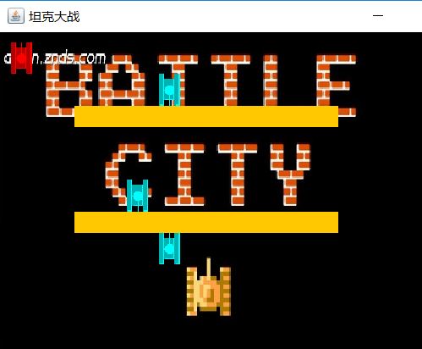

说明：在此界面，我方坦克为红色，敌方坦克为蓝色，敌方坦克在该界面内自由移动，但运动不可超过边界和穿过障碍物

- 坦克发射子弹界面

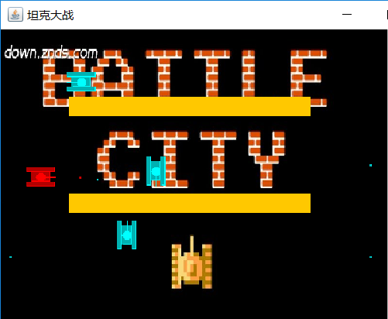

说明：敌方坦克随机移动并且发射子弹，我方坦克通过按下键盘上的上下左右键来实现我方坦克的移动，按下英文j键实现我方坦克的发射子弹的功能，并且在同一时间敌我方坦克发射的子弹数是有限制的，当所有子弹发射完后，只有当子弹死亡后才能继续发射子弹，当子弹碰到障碍物，或者碰到边界或者击中坦克，子弹就判定为死亡

- 击中坦克后的效果界面

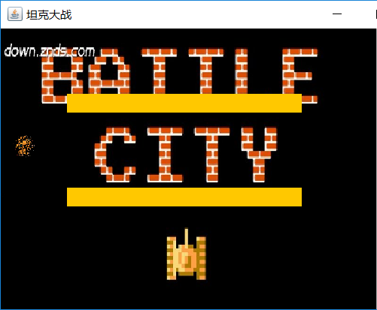

说明：当敌方子弹击中我方坦克或者我方坦克子弹击中敌方坦克，就出现该爆炸效果，该效果由三张图片顺序出现，每张图片都有其自己的生命，在生命为0时就消失，然后组合而成，最后看上去就像是爆炸一样

- 游戏结束的界面

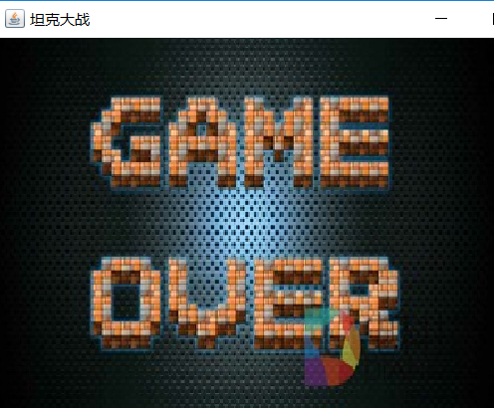

说明：在敌方坦克击中我方坦克时，我方坦克死亡，然后游戏结束，之后出现一张game over 的图片，预示者游戏已经结束

五、心得体会
经过这次的课程设计，感觉自己对于java的编程的掌握又进了一步，也加深了对老师上课讲过的知识的理解。在选择这道题的时候，一开始感觉非常难，当时感觉一辆坦克是怎么出来的，怎么才能实现坦克的移动等的问题，直到自己真的去动手做的时候，才发现原来这么简单，只是可能当时对知识的理解不够深，还不知道这个知识点还能这样用。通过此次的课程设计，我也学到了一些课本上没有的东西，也了解了一些比较好的算法和编程过程中的一些好的习惯，如果我以后从事这方面的工作，感觉这些知识对我还是非常的有用的，所以我感觉这个课程设计是非常有意义的

六、程序代码清单（部分）
public void update (Graphics g) //画图
{
super.paint(g);
if(offScreenImage==null){
offScreenImage=this.createImage(490, 337); //创建一张图片，在上面画东西
}
//拿到图片上的画笔
Graphics gOffScreen=offScreenImage.getGraphics();
super.paint(gOffScreen);

gOffScreen.drawImage(image0, 0, 0, 400, 300,this);
gOffScreen.setColor(Color.orange);
gOffScreen.fillRect(70, 70, 250, 20); //墙
gOffScreen.setColor(Color.orange);
gOffScreen.fillRect(70, 170, 250, 20);

if(hero.isLive) //判断我方坦克是否死亡
{
this.drawTank(hero.getX(), hero.getY(), gOffScreen, hero.getDirect(), hero.getColor());//改变这里的参数就能改变坦克的颜色，种类和方向
}
else {
gOffScreen.drawImage(image4, 0, 0, 400, 300, this);
} //游戏结束
//从集合中取出子弹并画出
for(int i=0;i<hero.vs.size();i++)
{ Shot Myshot=hero.vs.get(i);

if(Myshot!=null&&Myshot.isLive==true) //判断是否按下j键和子弹是否死亡
{
gOffScreen.draw3DRect(Myshot.x, Myshot.y, 1, 1, false);

}
if(Myshot.isLive==false) //判断子弹是否死亡，若死亡则将其从集合中去掉
{
hero.vs.remove(Myshot); //删除该对象，不能用通过去掉i来删除该对象（会有异常）试过后没发现什么异常
}
}
for(int i=0;i<vbs.size();i++) //画出炸弹
{
Bomb b=vbs.get(i); //取出炸弹
if (b.life>6)
{
gOffScreen.drawImage(image1, b.x, b.y, 30, 30,this); //画炸弹
}else if(b.life>3){
gOffScreen.drawImage(image2, b.x, b.y, 30, 30,this);
}else
{
gOffScreen.drawImage(image3, b.x, b.y, 30, 30,this);
}
b.lifeDown(); //让B的生命值减少
if(b.life==0) //若炸弹的生命值为0，则将其去掉
{
vbs.remove(b);
}
}

for(int i=0;i<vet.size();i++) //用集合里面的元素个数计算敌方坦克的数量（敌方坦克数量会变化)

{ EnemyTank et=vet.get(i);
if(et.isLive&&hero.isLive)
{ this.drawTank(et.getX(), et.getY(), gOffScreen, et.getDirect(), et.getColor()); //画出敌方坦克
for(int j=0;j<et.es.size();j++)
{
Shot enemyShot=et.es.get(j); //该处可以改变子弹发射的时间间隔
if(enemyShot.isLive) //判断敌方坦克子弹是否死亡
{
gOffScreen.draw3DRect(enemyShot.x, enemyShot.y, 1, 1, false);
}else //若子弹死亡
{
et.es.remove(enemyShot); //从集合中去掉敌人子弹
}
}

}
}

paint(gOffScreen);//画在背后图片上
g.drawImage(offScreenImage, 0, 0,null);//画在屏幕上
for(int j=0;j<30000;j++) //防止刷新过快，看不见爆炸的效果
this.repaint();

}

- 参考书目及资料
- 黑马程序员 Java程序设计
- 网上视频

